COMISIÓN PRESIDENCIAL DE POLÍTICA FARMACÉUTICA NACIONAL –COPPFAN-



comisión presidencial de política farmacéutica nacional

Memoria Anual

2019

Santo Domingo, D. N., República Dominicana

2019

Memoria Anual

2019

comisión presidencial de política farmacéutica nacional –COPPFAN-



# Indice de contenido

1. Resumen Ejecutivo
2. Información Institucional (Misión, Visión, Funcionarios, Base Legal, Etc.)
3. Resultados de la Gestión del Año
   1. Metas institucionales de impacto en la ciudadanía
   2. Indicadores de gestión
      1. Perspectiva Estratégica
         1. Metas Presidenciales
         2. Sistema de Monitoreo y Medición de la Gestión Pública (SMMGP)
         3. Sistema de Monitoreo de la Administración Pública (SISMAP)
      2. Perspectiva Operativa
         1. Índice de Transparencia
         2. Índice de Uso Tic e implementación Gobierno Electrónico
         3. Normas Básicas de Control Interno (NOBACI)
         4. Gestión Presupuestaria
         5. Plan Anual de Compras y Contrataciones (PACC)
         6. Sistema Nacional de Compras y Contrataciones Públicas (SNCCP)
         7. Comisiones de Veeduría Ciudadana
         8. Auditorías y Declaraciones Juradas
      3. Perspectiva de los Usuarios
         1. Sistema de Atención Ciudadana 3-1-1
         2. Entrada de servicios en línea, simplificación de trámites, mejora de servicios públicos
   3. Otras acciones desarrolladas
4. Gestión Interna
   1. Desempeño Financiero
   2. Contrataciones y Adquisiciones
5. Reconocimientos
6. Proyecciones al Próximo Año
7. Anexos
8. Resumen Ejecutivo

Tras la creación de la Comisión Presidencial de Política Farmacéutica Nacional (COPPFAN), por el Decreto 274-05, esta se abocó al desarrollo de una gestión pública transparente y eficiente, en función de la naturaleza de sus competencias y razón de ser, coordinando e integrando las acciones del sector farmacéutico nacional y contribuyendo al desarrollo de políticas, estrategias e intervenciones que favorezcan el acceso y uso racional de medicamentos esenciales, seguros y de calidad para la población.

Con el propósito de identificar y establecer aspectos estratégicos encaminados a garantizar el acceso, la calidad, la seguridad, la eficacia y el uso racional de los medicamentos, durante el 2019, la COPPFAN y su reducido, pero consistente cuerpo motor y operativo, se embarcó en dar continuidad al macro proyecto de la Encuesta Nacional de Servicios Farmacéuticos y Precios de Medicamentos, de cara a sistematizar los resultados de la misma mediante un ejercicio comparativo con los resultados de las encuetas anteriores.

Estos resultados y la sistematización de los mismos, permitirán a los tomadores de decisiones contar con información precisa y actualizada sobre la situación farmacéutica país y, sobre la base de ello, desarrollar iniciativas y políticas efectivas.

Cabe destacar, asimismo, el papel en la coordinación, articulación, acompañamiento y construcción de consenso para el fortalecimiento de la autoridad sanitaria y el ordenamiento del sector.

En el marco de la institucionalidad y continuidad de los procesos, confiamos en que el accionar de la COPPFAN y sus perspectivas a futuro le permitan al Estado dominicano ofrecer a la población las garantías de calidad, seguridad, eficacia, acceso y uso racional de los medicamentos.

1. Información Institucional

La Comisión Presidencial de Política Farmacéutica Nacional (COPPFAN), por mandato del Decreto 274-05[1], tiene como razón de ser el coordinar e integrar las acciones del sector farmacéutico nacional, contribuyendo al desarrollo de políticas, estrategias e intervenciones que favorezcan el acceso y uso racional de medicamentos esenciales, seguros y de calidad para la población.

Asimismo, apoyar acciones que contribuyan a mejorar la adquisición, suministro y distribución de insumos sanitarios para el funcionamiento del Sistema Nacional de Salud y del Seguro Familiar de Salud y que favorezcan el fortalecimiento de la regulación del mercado farmacéutico nacional.

La COPPFAN es una instancia creada para diseñar estrategias y elaborar planes de acción orientados a garantizar el acceso a los medicamentos a todas las personas que los requieran para mejorar su calidad de vida. Cabe destacar su papel en la coordinación, articulación, acompañamiento y construcción de consenso para el fortalecimiento de la autoridad sanitaria y el ordenamiento del sector.

El marco estratégico institucional, se sustenta en su misión, visión y valores. A saber:

* Misión:

“Coordinar e integrar las acciones del Sector Farmacéutico Nacional, contribuyendo al desarrollo de Políticas, Estrategias e Intervenciones que favorezcan el acceso y uso racional de Medicamentos Esenciales, seguros y de calidad para la población”.

* Visión:

“Ser la instancia propulsora de acciones concretas y concertadoras con todo el Sector Farmacéutico Nacional para lograr el acceso a Medicamentos Esenciales, garantizar la calidad y promover su uso racional”.

* Valores:
* Equidad
* Vocación de Servicio
* Compromiso
* Pluralidad
* Objetividad
* Integridad

La instancia fue estructurada con la finalidad de que la misma elaborara una política farmacéutica nacional que le permita a todos los dominicanos tener acceso a los medicamentos esenciales.

Los objetivos de la institución son los siguientes:

1. Elaborar una política que regule todo el sector farmacéutico nacional, así como todo lo relacionado con el mismo.
2. Establecer una estrategia que permita que todos los actores que inciden en el sector farmacéutico nacional interpongan sus mayores esfuerzos para que la población dominicana reciba medicamentos esenciales de buena calidad, eficaces y eficientes a precios accesibles para todos.
3. Vigilar el uso racional de los medicamentos por parte de los especialistas encargados de los mismos.

Esta comisión, asimismo, tiene la potestad de utilizar, crear y elaborar todos los mecanismos necesarios para poder realizar su trabajo en la forma más eficaz posible, y de solicitar la colaboración de todas las instituciones del Estado dominicano que estimen necesario para el éxito de sus funciones.

La COPPFAN está en plena capacidad de elaborar, sugerir y recomendar cualquier mecanismo, acción o ejecución que considere necesario y que redunde en beneficio del pueblo dominicano, según lo establece el Decreto 274-05, del año 2005.

Conforme lo establece el marco legal, está conformada por los siguientes funcionarios:

* Presidente
  + Dr. Rafael Sánchez Cárdenas
* Director Ejecutivo
  + Dr. Félix Manuel Medina
* Miembros
  + Dra. Elena Fernández
  + Dr. Alberto Fiallo Billini
  + Lic. María Villa de Pina
  + Dr. Miguel Ureña
  + Lcda. Dalia Castillo
  + Dr. Nelson Belisario
  + Licda. María Elena Tapia

1. Resultados de la Gestión del Año
   1. Metas institucionales de impacto en la ciudadanía

Conforme a sus responsabilidades y funciones, la COPPFAN creó de la Política Farmacéutica Nacional y asumió el liderazgo en la implementación de esta. La Política Farmacéutica Nacional se erigió sobre la base de directrices y estrategias que, a su vez, fueron asumidas para la planeación estratégica y el accionar de la COPPFAN, de cara a garantizar el acceso equitativo y el uso racional de medicamentos eficaces, seguros, con calidad, al menor costo posible para la población, mediante la actuación integrada de los actores del sector.



En este orden, las directrices y estrategias que enmarcan el accionar de la Comisión Presidencial de Política Farmacéutica Nacional son las siguientes:

1. Fortalecimiento institucional.
2. Asegurar el acceso a medicamentos esenciales a toda la población.
3. Garantizar la seguridad, eficacia y calidad de los medicamentos que se comercializan en el mercado nacional, mediante el fortalecimiento de la autoridad reguladora.
4. Promover y desarrollar estrategias que propicien la cultura del uso racional de los medicamentos y e) promover el desarrollo de estrategias que incrementen la capacidad nacional de investigación en el sector farmacéutico.

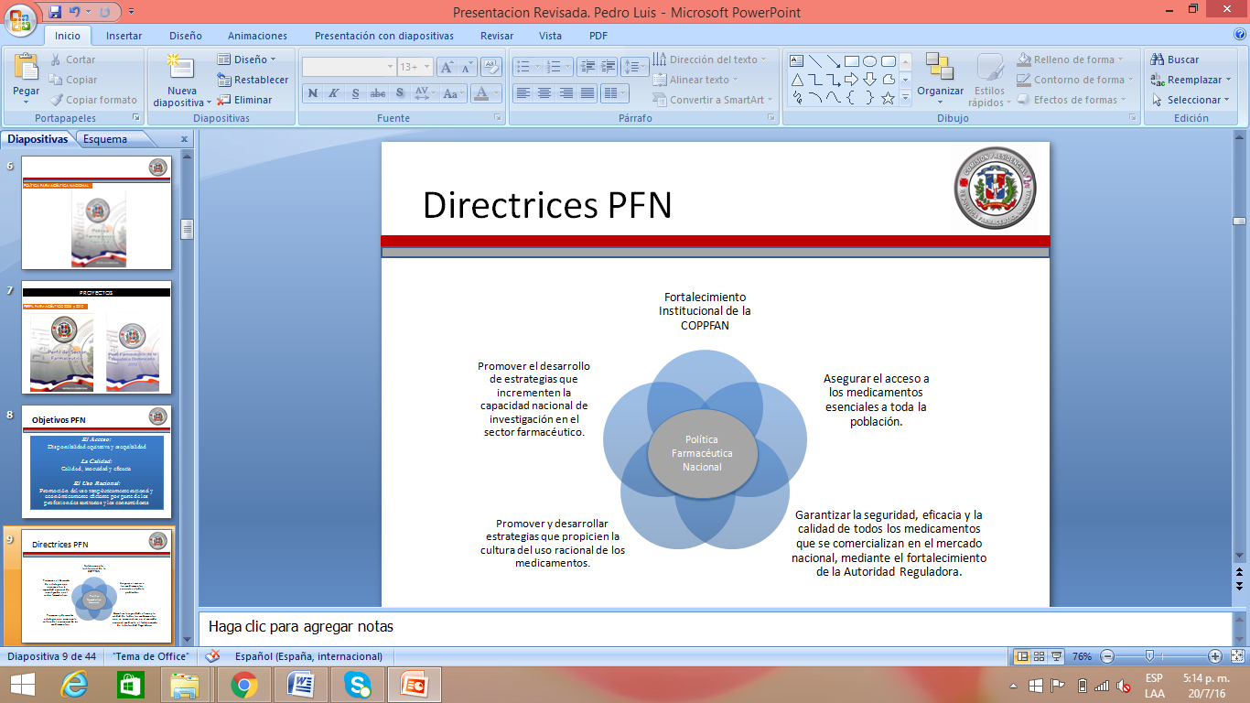

En función de lo anterior, durante el 2019 la COPPFAN, se centró en la ejecución de una determinante iniciativa, descrita a continuación:

* **Encuesta Nacional de Servicios Farmacéuticos y Precios de Medicamentos y Actualización del Perfil Farmacéutico Nacional**

Los medicamentos son tecnologías en salud fundamentales como parte de los esfuerzos para garantía de la salud, derecho fundamental de los seres humanos y, por lo tanto, compromiso que debe ser asumido por el estado.

Son el grupo más costo-efectivo de las tecnologías en salud, pero su efectividad implica en la garantía de acceso a productos de calidad, disponibles a un precio asequible al pagador, y utilizados de forma apropiada. Sin embargo, son productos cuya gestión involucra desafíos en el campo de la salud, industrial, social y financiero, entre otros. Representan un porcentual importante de los gastos en salud tantos por los hogares cuanto por las familias, en especial en los países de ingreso bajo y mediano.

El monitoreo y evaluación son componentes esenciales de las políticas, en especial en las que tienen la complejidad de las políticas de medicamentos, situación en que es fundamental la decisión basada en evidencias. El sector farmacéutico es un área medular dentro del sector salud y disponer de información confiable le permite la elaboración adecuada de políticas públicas que mejoren el acceso a los medicamentos para todos los ciudadanos, valorar la capacidad del país tanto en infraestructura como recursos, evaluar la implementación de estrategias, medir el acceso y uso racional de medicamentos de calidad, entre otros.

Encuesta Nacional de Servicios Farmacéuticos y Precios de Medicamentos 2013

Considerando lo anterior y tomando en consideración que en el país se debe avanzar en el monitoreo y evaluación de la reforma y en la medición de indicadores y variables para dar seguimiento a las prestaciones y generar información que module el financiamiento del sector, durante los años 2005, 2010 y 2013 la Comisión Presidencial de Política Farmacéutica Nacional llevó a cabo un estudio a nivel nacional de la situación farmacéutica en los centros de salud públicos, farmacias privadas, hogares y en los depósitos de abastecimiento del sector público en el país.



Con estos estudios buscó evaluar y obtener informaciones concretas sobre la situación farmacéutica nacional, tratando de documentar el grado de éxito en el logro de los objetivos estratégicos del sector farmacéutico y fueron realizados utilizando la metodología estandarizada desarrollada por la Organización Mundial de la Salud (OMS) para evaluar la situación farmacéutica.

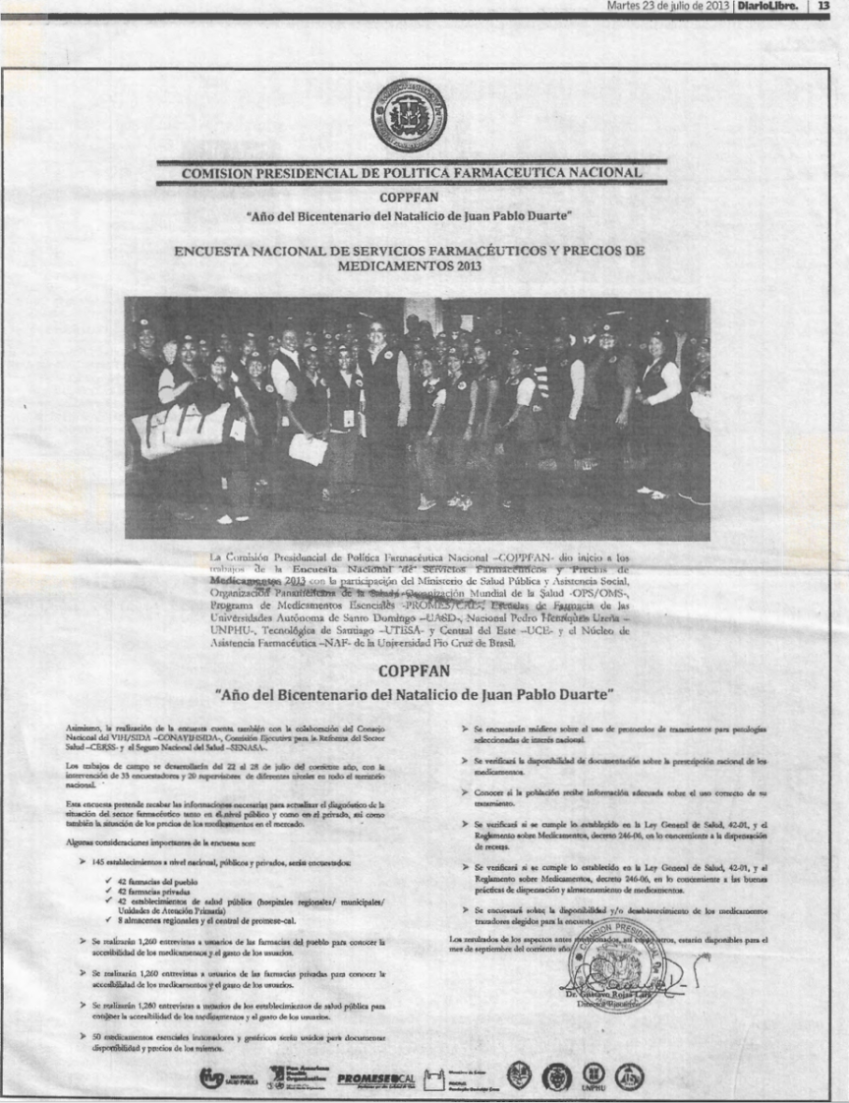

Publicación de la Encuesta Nacional de Servicios Farmacéuticos y Precios de Medicamentos en el periódico Listín Diario (julio de 2013)

La IV Encuesta Nacional de Servicios Farmacéuticos y Precios de Medicamentos fue desarrollado como el macroproyecto institucional en el 2019 como un elemento estratégico por entender que, ante el actual proceso que desarrolla el país para la construcción de un Plan Nacional Decenal de Salud, los resultados se convertirán en un eje estratégico para el desarrollo de sector.

Otro aspecto importante que sustenta la encuesta es el proyecto de Propuesta de Ley de Garantías y Uso Racional de Medicamentos presentada en 2018, el cual fue desarrollado dando cumplimiento de la Meta Presidencial Intermedia no. 9 “Elaboración y presentación del Proyecto de Ley de Medicamentos”, bajo la responsabilidad de la COPPFAN, en el Marco de la Meta Presidencial del Ministerio de Salud.

Dicha propuesta de ley aborda los principios normativos generales asociados al Acceso, Calidad y Uso Racional, tanto de los medicamentos como de los productos sanitarios, con un enfoque de equidad y cobertura universal, así como asuntos institucionales vinculantes a la rectoría y regulación, inherentes a la autoridad sanitaria nacional.

El anteproyecto de ley se realizó desde tres perspectivas: i) el análisis comparado con otras leyes de medicamentos de países de referencia; ii) el análisis del marco legal, normativo e institucional de República Dominicana; y iii) las prioridades de política establecidas por la Política Farmacéutica Nacional, el Ministerio de Salud y la aplicación del enfoque coordinado del sistema de priorización del gasto en medicamentos.

Estos eventos señalados constituyen, junto al desarrollo de esta IV Encuesta Nacional, los aspectos necesarios para proyectar el desarrollo del sector para los próximos 10 años.

En lo que a la IV encuesta nacional se refiere, varias razones justifican la necesidad de monitorear el desempeño del sector, específicamente para: evaluar la capacidad del país (infraestructura y recursos), evaluar la implementación de estrategias, así como ajustes que pueden ser efectuados, medir los resultados de los objetivos farmacéuticos (acceso y uso racional de medicamentos de calidad); evaluar el progreso en cuanto a los alcances de los objetivos de las políticas en curso y para dentificar las oportunidades para mejorar los aspectos que sean necesarios.

En base a estos razonamientos, el objetivo central de este estudio fue:

* Medir los avances y fragilidades en cuanto al acceso, la calidad, el precio y el uso racional de medicamentos y organización de los servicios farmacéuticos en República Dominicana en los ámbitos público y privado.

Desde el punto de vista estratégico, se definieron los siguientes objetivos específicos:

* Ampliar el marco seriado de la información obtenida en las encuestas anteriores
* Robustecer la sistematización de la información del sector
* Disponer de un informe con el resultado comparativo como insumo estratégico y actualizado para la toma de decisiones del sector.

A través de los resultados se espera responder las siguientes preguntas:

* Los medicamentos están disponibles en los distintos sectores?
* Los medicamentos son asequibles?
* Los precios varían en el país?
* Las prácticas de prescripción y de cuidado al paciente son adecuadas?
* Los medicamentos son almacenados adecuadamente?
* El director técnico brinda el soporte adecuado?

La planificación implicó identificar y sensibilizar los actores claves, cuyos primeros acercamientos fueron realizados directamente por la Dirección Ejecutiva de la COPPFAN; una vez logrado el consenso entre las partes, el próximo paso fue definir de manera conjunta aquellos aspectos fundamentales para garantizar que los resultados fueran representativos de todo el sector oficial; adicionalmente esta coordinación favoreció su implementación tanto en el aspecto financiero como en el operativo.

Con el objetivo de definir los aspectos relacionados a la coordinación interinstitucional y a partir de la convocatoria del Ministro de Salud, en fecha 15 de enero del 2019, con la participación del Ministro de Salud quien la encabezó, el Director Ejecutivo de la Comisión Presidencial de Política Farmacéutica Nacional (COPPFAN), el Superintendente de Salud y Riegos Laborales (SISALRIL), la Directora Ejecutiva del Seguro nacional de Salud (SENASA), el Director Ejecutivo del Servicio Nacional de Salud (SNS), el Director del Programa de Medicamentos Esenciales (PROMESE/CAL) y el equipo técnico de la COPPFAN responsable de la coordinación operativa del estudio, se desarrolló la primera reunión de actores de alto nivel donde se acordó:

* Que el costo del estudio sería cubierto entre todas las instituciones participantes cuyo aporte dependería del presupuesto estimado y
* Que la participación de cada una de las instituciones se oficializaría a través de la firma de un Acuerdo de Colaboración Interinstitucional

El establecimiento de alianzas con determinadas instancias, no solo le transfiere credibilidad y aceptación del equipo por los actores del entorno en el cual se va a implementar la encuesta, sino que además y muy importante, facilita todo el proceso. En este sentido se identificaron instancias tanto para el apoyo metodológico, sino también para el acompañamiento durante el desarrollo de la fase operativa de dicho estudio.

Organización Panameriana de la Salud/Organización Mundial de la Salud -OPS/OMS-

La OPS/OMS a nivel mundial ha sido lider en recopilar, sistematizar y consolidar datos estadísticos y de poner a disposición información sobre la situación farmacéutica de los países de América Latina y el Caribe. La OMS fue la pionera en proponer un abordaje para la evaluación de la situación del sector farmacéutico en los tres niveles o etapas descritas anteriormente y que caracterizó el presente estudio. En el 2005, en 2010 y en el año 2013 acompañaron el desarrollo de los estudios nacionales, de los cuales además hizo una publicación.

Esta oficina fue consultada y se iniciaron las gestiones para formalizar su acompañamiento, no obstante estar interesados no fue posible su participación en esta IV versión de la encuesta.

Fundación Oswaldo Cruz de Rio de Janeiro, Brasil

La Fundación Oswaldo Cruz es una institución científica de investigación y desarrollo en ciencias biológicas ubicada en Río de Janeiro, Brasil; es considerada una de las principales instituciones de investigación de salud pública del mundo.

Cuenta además con el reconocimiento de la Organización Panamericana de la Salud/Organización Mundial de la Salud (OPS/OMS) y fueron designados siete Centros Colaboradores de la institución en la red internacional de las organizaciones, lo que confirma su excelencia en salud mundial. La Fundación Oswaldo Cruz -FIOCRUZ- ha venido acompañando a la República Dominicana a través de la participación de un equipo de profesionales dirigidos por la Dra. Vera Lucia Luiza, coordinadora del tema de políticas públicas y salud en el programa de post grado de la Escuela Nacional de Salud Pública de Brasil, profesional farmacéutica con un doctorado en Salud Pública quien además forma parte del grupo de consultores que ha acompañado a la Organización Mundial de la Salud en el desarrollo y aplicación de la metodología elaborada con este propósito.

Este equipo ha participado en los tres estudios de la situación farmacéutica en la República Dominicana desarrollados durante los años 2005, 2009 y 2013 mediante el uso de la metodología de la OMS.

Por las razones expuestas, se hizo la debida coordinación para que disponer del acompañamiento de esta institución, para lo que se firmó un acuerdo de trabajo con la definición del alcance y responsabilidades de ambas partes (ver anexo). Ha coordinado el desarrollo de estudios de la situación farmacéutica con la metodología propuesta por la OMS tanto en su país de origen (Brasil), como en otros de la región de las Américas, El Caribe y África. Tiene experiencia en el desarrollo de otros métodos de evaluación en salud, además de otros temas de investigación.

Universidad Autónoma de Santo Domingo -UASD-, Universidad Nacional Pedro Henríquez Ureña -UNPHU-, Universidad Central del Este -UCE-, Universidad Tecnológica de Santiago -UTESA-.

La participación de las cuatro universidades citadas anteriormente se desarrolla a través de las Escuelas de Farmacia de sus respectivos recintos, los cuales han sido involucrados desde la primera experiencia en el 2005.

Involucrar a la academia se hace con el objetivo de:

1. Transferir confianza al proceso,
2. Favorecer su sostenibilidad en el tiempo
3. Generar capacidad nacional en el desarrollo de la metodología
4. Articular un grupo técnico especializado para el desarrollo del componente operativo del estudio como forma de garantizar la calidad de los datos.

Por naturaleza, las escuelas se involucran con el contexto social en el que están insertas sin mayor interés que el de transmitir conocimientos, buscar soluciones científicas a las problemáticas existentes en sus áreas respectivas. Es mediante la participación en estas investigaciones que se convierten a la vez en uno de los medios de divulgación y la comunicación del conocimiento generado.

En lo que a la metodología respecta, la Organización Mundial de la Salud (OMS) ha desarrollado varios instrumentos para monitorear las políticas farmacéuticas nacionales. Ha sido a través de estos instrumentos que desde los primeros esfuerzos se han desarrollado los diferentes estudios para recopilar datos con indicadores clave del desempeño del sector farmacéutico del país. Se pueden distinguir, principalmente, tres niveles de monitorización de la PF, caracterizados por dirigirse de lo más general a lo más específico.

Figura 1: Esquema de los diferentes niveles de monitorización usados durante la IV Encuesta Nacional de Servicios Farmacéuticos, Acceso, Precios y Uso Racional de Medicamentos

Se trata de un enfoque basado en indicadores que proporciona datos sistemáticos sobre el acceso, la calidad, el precio y el uso racional de los medicamentos de calidad a través de una encuesta. Los indicadores básicos representan una importante información para comprender la situación farmacéutica del país.

Nivel I: Contempla aspectos de estructura y de proceso, mediante la aplicación de un cuestionario a informantes claves.

Nivel II: Contempla resultados, obtenidos mediante estudio sistemático aplicado a unidades de salud, farmacias públicas y privadas, mayoristas públicos y hogares.

Nivel III: Tiene como finalidad explorar y detallar aspectos específicos relacionados al precio de los medicamentos.

Se trata de un estudio descriptivo–exploratorio mediante la aplicación de una encuesta aplicada a nivel nacional en cuatro niveles de actividad sanitaria.

Los resultados e impacto de los programas estratégicos del país en relación a: mejoría en acceso, calidad, uso racional, distribución y dispensación, se miden con los indicadores de nivel II.

El acceso se mide en términos de disponibilidad y accesibilidad económica de los medicamentos claves o trazadores en las unidades de dispensación de centros.

La medición de la calidad de los medicamentos a través de pruebas fisico-quimicas y microbiológicas de muestras resulta de un costo my elevado. En su lugar, la presencia de medicamentos vencidos en las estanterías de las farmacias así como una adecuada manipulación y condiciones de conservación son indicadores adecuados de la calidad de los medicamentos disponibles para la población, indicadores a través de los cuales se evaluará la calidad de los medicamentos trazadores.

Finalmente, el uso racional se mide examinando los hábitos de prescripción y dispensación de los proveedores de salud y la implementación de estrategias claves tales como guías de tratamientos estándares (GTE) y del Cuadro Básico de Medicamentos Esenciales (CBME).

Los indicadores de nivel II fueron medidos en unidades de atención del primer nivel del sector público, así como en los almacenes regionales, de PROMESE/CAL y en las farmacias de los centros de atención que entraron a la muestra.

Esta nueva encuesta fue desarrollada utilizando una aplicación electrónica que recientemente desarrolló la Fio-cruz. Esta aplicación, que recoge los formularios en una base de datos en formato electrónico, facilita el trabajo de campo, minimiza los errores, reduce costos y como aspecto más importante, reduce el tiempo de análisis de la data recolectada. A los fines de favorecer la robustez y la calidad de la entrada de datos, se decidió que la recogida de la información se hiciera tanto en el formato físico como en el formato digital.

Lista de medicamentos trazadores.

Asumiendo el criterio requerido por la metodología de la encuesta, los medicamentos trazadores están clasificados como medicamentos esenciales, criterio que se verifica a través de su inclusión en el Cuadro Básico de Medicamentos Esenciales CBME del país.

Considerando que desde la última encuesta que se desarrolló en el año 2013, se han realizado dos actualizaciones al listado nacional, fue necesario actualizar a su vez la lista de medicamentos trazadores.

El ejercicio se desarrolló sobre la base de 50 medicamentos trazadores, establecidos como esenciales. De estos, 14 responden a un lista y uso global tomados a partir de la LME de la OMS; los 36 restantes responden a medicamentos esenciales del Cuadro Básico de Medicamentos Esenciales de la República Dominicana.

A través de 16 formularios estructurados en base a los elementos que caracterizan cada una de las áreas estudiadas, se recolectó información de un total de setenta y cuatro indicadores. La encuesta contempló el levantamiento de data en 139 establecimientos, conforme al cuadro siguiente:

|  |  |  |
| --- | --- | --- |
| N0 | Establecimiento y nivel de atención | Total a evaluar |
| 1 | Hospitales 3er nivel(hospitalización) | 10 |
| 2 | Hospitales 2do nivel(hospitalización) | 12 |
| 3 | Centros de atención primaria (ambulatorio) | 20 |
| 4 | Farmacias del pueblo | 42 |
| 5 | Farmacias Privadas | 42 |
| 6 | Almacenes regionales y PROMESE | 13 |
| TOTAL a ser evaluados. | | 139 |

Los resultados preliminares de la evaluación se detallan en la presentación anexa, siendo lo más relevante:

1. Se evidencia una mejora de la disponibilidad de medicamentos en todos los sectores, en especial la disponibilidad de medicamentos genéricos
2. Reporta una mejoría en la accesibilidad geográfica en todos los sectores
3. Las Farmacias del Pueblo contribuye de forma importante a la asequibilidad
4. Los precios de la compra pública son marcadamente competentes para la mayoría de los medicamentos
5. En todas las unidades de salud visitadas había un médico presente.

El informe permitió al mismo tiempo identificar oportunidades de mejoras que pueden ser abordadas a través de los mecanismos oficiales y de los procesos que tiene en marcha el Ministerio de Salud, de los cuales se señalan:

1. Revisar el posible doble beneficio de pacientes del sistema contributivo que utilizan las farmacias del sector público y las farmacias del pueblo de forma importante
2. Hay una grande variabilidad de precios en el territorio de la RD
3. La farmacia privada no es asequible a la gente más pobre; por lo tanto esto reafirma la importancia de garantizar la disponibilidad en el sector público y en la farmacia del pueblo
4. El farmacéutico está poco presente en los establecimientos públicos y privados
5. Tres (3) de cada diez (10) Farmacias del Pueblo no cuentan con director técnico asignado
6. Los prescriptores tienen baja frecuencia a cursos sobre uso racional de medicamentos.
7. Los datos indican situaciones de prescripción no apropiada o de registro de información no adecuado.
8. Hay alta automedicación aunque principalmente de OTC.

Mediante las encuestas 2005, 2010, 2013 y 2019, se pretendió valorar la capacidad del país tanto en infraestructura como recursos; así como medir el acceso y uso racional de medicamentos.

Los resultados de todas han permitido realizar un estudio comparativo con los datos y la sistematización de las mismas como insumo estratégico y actualizado para la toma de decisiones del sector. En el marco de esta versión de la encuesta, y de manera concomitante, se prepara la versión actualizada del Perfil Farmacéutico Nacional en su versión 2019.

Finalmente, consideramos que este ejercicio constituye un elemento trascendental para el fortalecimiento del sector y se enmarcan en los objetivos de la Política Farmacéutica Nacional.

* 1. Indicadores de gestión
     1. Perspectiva Estratégica
        1. Metas Presidenciales

La Comisión Presidencial de Política Farmacéutica Nacional tuvo a cargo una meta presidencial para el año 2018. Tras haber cumplido con la misma, para el año 2019 no le fueron asignadas nuevos compromisos en este sentido.

* + - 1. Sistema de Monitoreo y Medición de la Gestión Pública (SMMGP)

La Comisión Presidencial de Política Farmacéutica Nacional, por su naturaleza, funciones y limitada estructura no ha iniciado el proceso de Monitoreo y Medición de la Gestión Pública, bajo los parámetros establecidos actualmente.

En este orden, la instancia se ha abocado a una revisión orgánica, structural y estratégica de cara a encarrilarse dentro de este importante proceso a partir del año 2020. Todo ello considerando la relevancia de este sistema y la vision sectorial que se ha construido de la mano con el Ministerio de Salud Pública, como órgano rector al cual estamos adscritos.

* + - 1. Sistema de Monitoreo de la Administración Pública (SISMAP)

La Comisión Presidencial de Política Farmacéutica Nacional, por su naturaleza, funciones y limitada estructura no ha iniciado el proceso de Monitoreo de la Administración Pública, bajo los parámetros establecidos actualmente.

En este orden, la instancia se ha abocado a una revisión orgánica, structural y estratégica de cara a encarrilarse dentro de este importante proceso a partir del año 2020. Todo ello considerando la relevancia de este sistema y la vision sectorial que se ha construido de la mano con el Minsiterio de Salud Pública, como órgano rector al cual estamos adscritos.

* + 1. Perspectiva Operativa
       1. Índice de Transparencia

La Comisión Presidencial de Política Farmacéutica Nacional, se encuentra en un proceso de revisión de lo vinculante al índice de transparecia, con el acompañamiento de la Dirección General de Etica e Integridad Gubernamental –DIGEIG-.

Esto así, considerando que después de haber sido desarrollada y oficializada la página web institucional, respondiendo a la estructura gubernamentalmente establecida, la DIGEIG, durante el proceso de evaluación ordinaria identificó oportunidades de mejora.

Durante el proceso de revisión técnica con los equipos de ambas instituciones, se pudo constatar que la mayoría de las observaciones respondían a criterios vinculantes a los formatos, considerando el marco legal vigente, ya que la información sí estaba disponible.

Asimismo, se evidenció que la institución posee características no ordinarias por su limitada estructura, naturaleza y funciones, por lo que en la actualidad la DIGEIG se encuentra en un proceso de revisión del caso, tras requerimiento de la COPPFAN quien, pese a las circunstancias se encuentra en la major disposición de ajustarse a la norma, pero sin unas alternativas adecuadas y validadas por la instancia rectora, no le resulta possible hacerlo.

* + - 1. Índice de Uso Tic e implementación Gobierno Electrónico

Por su naturaleza y funciones, la Comisión Presidencial de Política Farmacéutica Nacional, no ha encaminado esfuerzos específicos en lo que al uso de las TIC´s se refiere.

En este orden, la instancia se ha abocado a una revisión orgánica, estructural y estratégica y, dentro de este marco, estará revisando e incorporando lo que se requiera y ajuste a la institución.

* + - 1. Normas Básicas de Control Interno (NOBACI)

La Comisión Presidencial de Política Farmacéutica Nacional, en el marco de su gestión operative respeta y ejecuta los procesos y establece los controles vinculantes. Sin embargo, de manera estructurada, no se ha abocado al establecimiento ni sistematización de las normas de control interno.

Lo anterior se circumscribe a la su naturaleza, funciones y limitada estructura instuticional, cosa que sera corregida en el marco del proceso de revisión orgánica, estructural y estratégica que está llevando a cabo la instancia, y que permitirá mostrar resultados en el año 2020.

Para estos fines, se recibirá el apoyo del Ministerio de Salud Pública, como instancia a la cual estamos adscritos.

* + - 1. Gestión Presupuestaria

El presupuesto aprobado por la Ley de Presupuesto General del Estado para el año 2019 asciende a RD$22,374,894.00 para un total ejecutado de RD$17,850,958.54, representando un 80%, de lo asignado, quedando pendiente el monto de RD$4,523,935.46.Ver Tabla 1.2

En relación a los Gastos Administrativos se ejecutaron RD$ 9,829,307.86 para un 55.06% y para la Nómina se ejecutó la suma de RD$ 8,021,650.68 equivalente al 44.94% del monto total ejecutado. Ver Tabla 1.3

Es importante señalar que la ejecución de las compras registradas se hacen dando cumplimiento al Reglamento de Aplicación No. 543-12 de la Ley No.340-06.

Hacemos constar que en el periodo del 2019 la institución ejecutó los recursos financieros mediante el Sistema de Gestión Financiera (SIGEF), por un monto ascendente a RD$17,850,958.54, siendo ejecutado en un 80% mediantes libramientos, para una ejecución mensual y anual de nuestras asignaciones. Ver Tabla 1.2





PRINCIPALES LOGROS ALCANZADOS:

Mediante el Sistema de Gestión del Financiera (SIGEF): Para el periodo del año 2019, con una asignación emanada de la Ley de Presupuesto se logró una ejecución presupuestaria equivalente a un 80%.

Encuesta Nacional de Precios de Medicamentos: Hemos contribuido a la realización de la cuarta encuesta nacional de precios de medicamentos, debido a un convenio Inter-Institucional de Ministerio de Salud Pública, el SNS, Promese/cal, Sisalril y Senasa. Esto basado en la experiencia de tres encuestas anteriores.

Esta área continuará desarrollando acciones que permitan apoyar la gestión en el logro de las metas trazadas.

* + - 1. Plan Anual de Compras y Contrataciones (PACC)

Cada año, La **Comisión Presidencial de la Política Farmacéutica Nacional (COPPFAN)** elabora su Plan Anual de Compras y Contrataciones PACC y lo publica en el Portal Transaccional, ajustándose al cumplimiento de la Ley 340-06 y a los lineamientos de la Dirección General de Compras y Contrataciones.

En la formulación 2019, el PACC contempla 18 procesos de adquisición, por un valor presupuestado ascendente a RD$2,778,495.00 en el cual se incluyó un 20% destinado a MIPYMES / MIPYMES Mujeres.

A continuación, se presenta un resumen del presupuesto PACC por tipo de proceso:

|  |  |  |
| --- | --- | --- |
|  | Comisión Presidencial de la Política Farmacéutica Nacional  Resumen PACC del GCPS año 2019 | |
| Tipo de Proceso | | **Valor en RD$** |
| Compras por Debajo del Umbral | | 601,250.00 |
| Compra Menor | | 2,192,750.00 |
| Comparación de Precios | | 0.00 |
| Licitación Pública | | 0.00 |
| Excepción – Proveedor Único | | 0.00 |

**Fuente:** Elaboración del **COPPFAN**, con datos de la DGCP.

Resumen del presupuesto PACC según clasificación MIPYME:

|  |  |
| --- | --- |
| Comisión Presidencial de la Política Farmacéutica Nacional  Resumen PACC/MIPYMES año 2019 | |
| Clasificación | **Valor en RD$** |
| MIPYME | 120,000.00 |
| MIPYME Mujer | 0.00 |
| No MIPYME | 120,000.00 |

**Fuente:** Elaboración del **COPPFAN**, con datos de la DGCP.

* + - 1. Sistema Nacional de Compras y Contrataciones Públicas (SNCCP))

Comisión Presidencial de la Política Farmacéutica Nacional (COPPFAN) ha alcanzado la excelencia en el uso del Sistema Nacional de Contrataciones Públicas, encontrándose en una de las instituciones con mayor puntuación, con una calificación de 90% al cierre de octubre- diciembre 2019, una evidencia del compromiso de asegurar el cumplimiento con la con Ley No. 340-06 sobre Compras y Contrataciones de Bienes, Servicios, Obras y Concesiones con modificaciones de Ley 449-06 y su reglamento de aplicación el Dec. No. 543-12 que establece el Reglamento de la Ley sobre Compras y Contrataciones de Bienes, Servicios, Obras y Concesiones.

.

|  |  |  |
| --- | --- | --- |
|  | Comisión Presidencial de la Política Farmacéutica Nacional  Procesos de Compras y Contrataciones COPPFAN año 2019  Cumplimiento del sistema de Compras  Portal Transaccional | |
| Indicador | | Calificación |
| Enero-marzo | | 85.00% |
| Abril-junio | | 90.00% |
| Julio-septiembre | | 95.00% |
| Octubre-diciembre | | 90.00% |

Fuente: con datos de la DGCP.

* + - 1. Comisiones de Veeduría Ciudadana

La Comisión Presidencial de Política Farmacéutica Nacional (COPPFAN tiene como razón de ser el coordinar e integrar las acciones del sector farmacéutico nacional, contribuyendo al desarrollo de políticas, estrategias e intervenciones que favorezcan el acceso y uso racional de medicamentos esenciales, seguros y de calidad para la población.

Asimismo, apoyar acciones que contribuyan a mejorar la adquisición, suministro y distribución de insumos sanitarios para el funcionamiento del Sistema Nacional de Salud y del Seguro Familiar de Salud y que favorezcan el fortalecimiento de la regulación del mercado farmacéutico nacional.

Considerando lo anterior, la instancia no ofrece servicios directos al público ni tiene proyectos a largo plazo que requieran del establecimiento de comisiones de veeduría ciudadana.

Dicho esto, es importante destacar que en los proyectos misionales desarrollados en la instancia, siempre se ha contado con la participación de los actores sectoriales e instancias vinculantes, considerando el alto grado de especialización para los asuntos tratados.

En términos operativos, la instancia se ajusta y cumple con la transparencia en los procesos, lo que permite y garantiza, a ese nivel, la veeduría ciudadana aunque no necesariamente estructurada en comisión como tal.

La instancia estará revisando este componente, de cara a incorporar las mejoras necesarias para fortalecer la gestión institucional y cumplir con lo establecido, en lo que corresponda.

* + - 1. Auditorías y Declaraciones Juradas

Conforme lo establece el marco legal, la Dirección Ejecutiva de la COPPFAN ha realizado y colocado públicamente su declaración jurada.

Al cierre del presente período de gestión, se ha realizado un cambio de dirección, por lo que el nuevo director ejecutivo se encuentra en proceso de desarrollo de su declaración.

Asimismo, la responsable de compras y el encargado financiero están procesando las propias.

* + 1. Perspectiva de los Usuarios
       1. Sistema de Atención Ciudadana 3-1-1

La página web de la Comisión Presidencial de Política Farmacéutica Nacional cuenta dentro de su estructura con el acceso mediante un vínculo al Sistema de Atención Ciudadana 3-1-1, cumpliendo así con lo establecido en la normative vigente.

* + - 1. Entrada de servicios en línea, simplificación de trámites, mejora de servicios públicos

Por su naturaleza y funciones, la Comisión Presidencial de Política Farmacéutica Nacional no ofrece servicios directos al public, por lo que no le resulta aplicable la entrada de servicios en línea o la simplificación de trámites.

Pese a que no existen trámites directos a los usuarios que deban abordarse desde esta perspectiva, la instancia no descarta y pretende pasar balance, en el marco del proceso de revision orgánica y funcional que lleva a cabo, para mejorar en este sentido en lo que corresponda o se asemeje.

1. Otras acciones desarrolladas

Durante el período de gestión la COPPFAN se mantuvo abordando y teniendo presencia en los diferentes escenarios vinculantes al sector farmacéutico, en procura de gestionar una adecuada coordinación y articulación del sector, en función de la Política Farmacéutica Nacional.

1. Gestión Interna
   1. Desempeño Financiero

El área Financiera es responsable de registrar, ejecutar, coordinar y supervisar todas las actividades financieras de la institución, garantizando una eficiente administración de los recursos financieros y asegurando que los controles establecidos sean efectivos y confiables, conforme a las normativas legales vigentes y a las resoluciones emitidas por los órganos de control del Estado Dominicano. Ver Tabla 1.1

Las ejecuciones presupuestarias se dividieron en dos grandes renglones: 1)Gastos administrativos y 2) Nómina. Ver Tabla 1.3

* 1. Contrataciones y Adquisiciones

Las compras y contrataciones de bienes y servicios de la COMISIÓN PRESIDENCIAL DE LA POLÍTICA FARMACÉUTICA NACIONAL (COPPFAN) asciende al monto de CINCO MILLONES QUINIENTOS TREINTA SEIS MIL OCHOCIENTOS SESENTA Y OCHO PESOS DOMINICANOS CON 54./100 (RD$ 5,536,868.54), al mes de diciembre de 2019, le monto planificado en el Plan Anual de Compras y Contrataciones de la institución era DOS MILLONES SETECIENTOS SETENTA Y OCHO MIL CUATROCIENTOS NOVENTA Y CINCO PESOS DOMINICANOS CON 00/100 (RD$2,778,495.00), el incremento fue debido a que la institución realizó [la IV Encuesta Nacional de Servicios Farmacéuticos, Acceso y Precios de Medicamentos 2019](javascript:void(0);), en la que colaboraron las siguientes instituciones: Ministerio de Salud Pública y Asistencia Social, Superintendencia de Salud y Riesgo Laborables, Servicio Nacional de Salud, Seguro Nacional de Salud, Programa de Medicamentos Esenciales/ Central de Apoyo Logístico, cada una de estas instituciones nos suministraron fondos para la realización de la misma, en este sentido la institución incremento el monto que estaba planificado, todos los procesos fueron realizados en cumplimiento con Ley No. 340-06 sobre Compras y Contrataciones de Bienes, Servicios, Obras y Concesiones con modificaciones de Ley 449-06 y su reglamento de aplicación el Dec. No. 543-12 que establece el Reglamento de la Ley sobre Compras y Contrataciones de Bienes, Servicios, Obras y Concesiones.

|  |  |  |  |
| --- | --- | --- | --- |
| Comisión Presidencial de la Política Farmacéutica Nacional  Procesos de Compras y Contrataciones COPPFAN año 2019 | | | |
| Tipo de Proceso | **Cantidad de Procesos** | **Valor total en RD$** | **% de adquisiciones por Proceso** |
| Compras Menores | 11 | RD$2,586,216.20 | 48.6% |
| Compras por Debajo del Umbral | 17 | RD$740,652.34 | 7.1% |
| Comparación de Precios | 1 | RD$2,210,000.00 | 44.3% |
| Procesos por Excepción | 0 | RD$0.00 | 0% |
| Licitación Pública | 0 | RD$0.00 | 0% |
| Sorteo de Obras | 0 | RD$0.00 | 0% |
| Total | **29** | **RD$5,536,868.54** | **100%** |

**Fuente:** Elaboración del COPPFAN, con datos de la DGCP.

Comisión Presidencial de la Política Farmacéutica Nacional (COPPFAN) destinó CIENTO VEINTE MIL PESOS DOMINICANOS CON 00/100 (RD$120,000.00) que corresponde un veinte por ciento (20%) a Micro, Pequeñas y Medianas Empresas (MIPYMES), asegurando con esto, cumplimiento con las disposiciones legales y meta de Gobierno, orientada al apoyo y fomento de este importante sector empresarial, pero al ser un monto intrascendente.

1. Reconocimientos

Durante el período de gestión comprendido en esta memoria, la COPPFAN no ha sido objeto de reconocimientos.

1. Proyecciones al Próximo Año

Para el año 2020 la COPPFAN se abocará a la definición de su planificación estratégica institucional. La misma estará siendo estructurada sobre la base de las estrategias y objetivos del Plan Maestro de la Política Farmacéutica Nacional, vinculantes al accionar de la COPPFAN.

Las estrategias y objetivos se muestran a continuación.

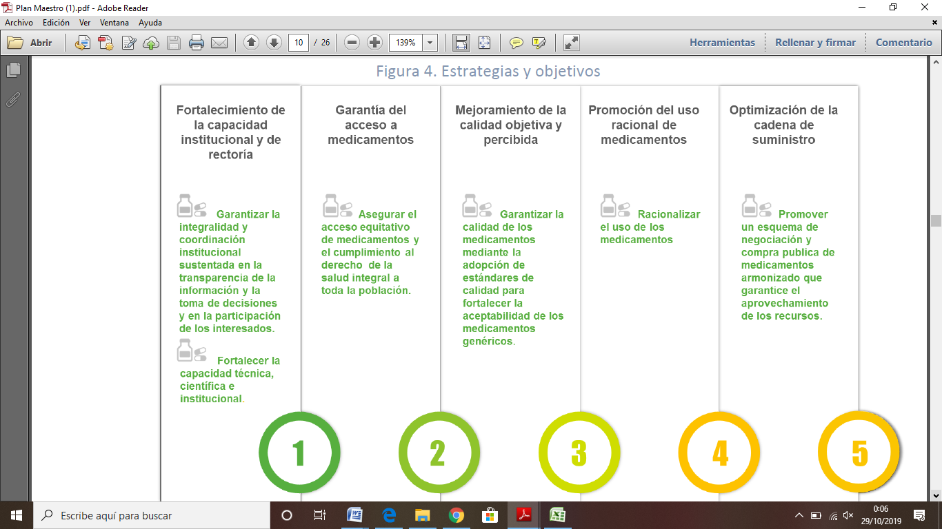

Líneas estratégicas del Plan Maestro de la Política Farmacéutica Nacional. Apoyo Técnico para la elaboración del mismo.

Otro componente determinante para el direccionamiento de la planificación estratégica lo constituye la rectoría del sector y, en este marco, el Ministerio de Salud –MSP- en su condición de ente rector del sector, al cual la COPPFAN está adscrita, ha instruido líneas de acción en procura de la articulación y fortalecimiento sectorial.

El acompañamiento y direccionamiento del MSP, serán asumidos tanto para el ámbito estratégico como para el operativo.

Esto así considerando que la Comisión Presidencial de Política Farmacéutica Nacional entiende que, en el marco de la institucionalidad y continuidad a los procesos, la gestión y agenda a futuro debe abocarse a dar continuidad a lo establecido en el documento de Política Farmacéutica Nacional, Plan Maestro de la Política Farmacéutica y lineamientos del órgano rector.

En este orden, resulta imperante un abordaje integral de los aspectos que aun no hayan sido conquistados pero que son de crucial importancia.

1. http://politicafarmaceutica.gob.do/wp-content/uploads/2015/01/Decreto_No__274-051.pdf